ОТДЕЛ ПО ОБРАЗОВАНИЮ ТОЛОЧИНСКОГО РАЙИСПОЛКОМА

ГУО «ТОЛОЧИНСКИЙ СОЦИАЛЬНО-ПЕДАГОГИЧЕСКИЙ ЦЕНТР»

Занятие с элементами тренинга для молодых специалистов

«Профессиональная адаптация и личностный рост»

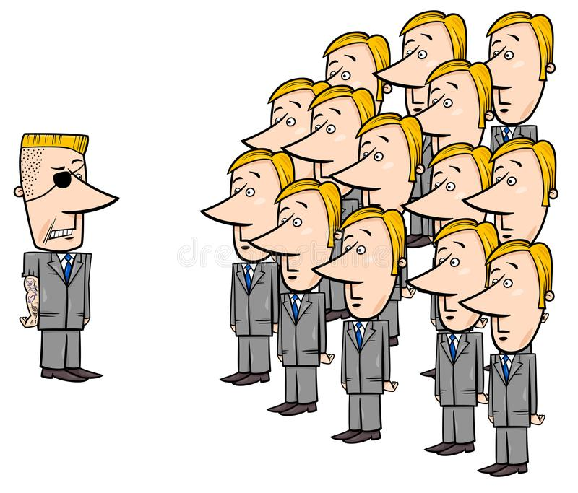

Толочин 2022

**Цель:**способствовать снижению проблем адаптации и успешному вхождению в профессиональную деятельность молодого педагога.

**Задачи**:

1.Содействие повышению у педагогов уверенности в себе.

2.Оказание практической помощь в построении эффективного общения с участниками образовательного процесса.

3. Создание условий для преодоления трудностей начинающих педагогов в общении и взаимодействии с детьми, педагогами и родителями.

**Упражнение 1 «Щепки на реке»**

**Цель:** раскрепощение членов группы, вербальное и невербальное общение, установление контактов друг с другом и поиск быстрого решения поставленной задачи.

**Описание:** участники встают в два длинных ряда, один напротив другого. Это – берега реки. Расстояние между рядами должно быть больше вытянутой руки. По реке сейчас поплывут Щепки. Один из желающих должен «проплыть» по реке. Участники игры «берега» помогают руками, ласковыми прикосновениями движению Щепки. Когда Щепка проплывет весь путь, она становится краешком берега и встает рядом с другими. В это время следующая Щепка начинает свой путь...

**Теоретическая часть:**

Первые годы работы для молодого специалиста - самые трудные. Кроме готовности применить теоретические знания на практике, педагогу важно суметь адаптироваться в коллективе, побороть страх и стеснение при выступлениях на уроках и открытых мероприятиях.

Раскрытию творческого потенциала молодого педагога может способствовать осознание своей позиции, которую они занимают по отношению **к детям, коллегам и родителям.** Существует несколько воспитательских позиций, каждая из которых может проявляться в чистом виде, но могут быть и комбинации из разных позиций.

1. **ДЕТИ!!!**

**Первая позиция: Карабас-Барабас.**

Карабасу-Барабасу нужны послушные и умелые исполнители его спектаклей. Для достижения своих целей он использует следующие способы воздействия: плетку, окрик, диктат, наказание, наставление. Карабас не обучает, а дрессирует, добиваясь определенного успеха: куклы овладевают тем набором знаний, умений и навыков, которые нужны для спектаклей Барабаса.

**Вторая позиция: Мальвина**

Мальвина - благовоспитанная девочка. Она точно знает, что следует мыть руки перед едой, чистить зубы, читать книжки и т.д. Она искренне считает, что все должны следовать этим правилам. Когда же поведение ребенка не укладывается в те нормы, которые она считает единственно правильными, Мальвина сажает непослушного малыша в чулан. Позиция воспитателя - Мальвины приводит детей к ограниченной психической активности, воспроизведению стереотипных способов поведения и решения задач. Это происходит потому, что Мальвина предлагает себя детям в качестве единственного образца для подражания

**Третья позиция: Красная шапочка**

Красная Шапочка беспечна, надеется на то, что все как-нибудь обойдется. Позиция воспитателя - Красной Шапочки приводит детей к трудностям планирования и прогнозирования собственных действий.

**Четвёртая позиция: Спящая красавица**

Окружающая действительность для нее не существует: она к ней либо безразлична, либо воспринимает как помеху своим снам (грезам наяву). Воспитатель, занимающий позицию Спящей красавицы, фактически находится вне ситуации взаимодействия с детьми. Он предоставляет их самим себе.

**Пятая позиция: Наседка**

Наседка любит своих детей-цыплят. Сначала она долго высиживает их. Потом бдительно за ними присматривает, неустанно ухаживает, показывая, где и как следует добывать червячков и зернышки. Она постоянно тревожится о своем потомстве, кудахчет, скликая цыплят под свое крыло, под свой неусыпный контроль. Воспитатель, занявший позицию наседки, наносит ущерб психическому развитию детей, постоянно опекая их, делая многое за них. У детей пропадает желание узнавать, они не хотят учиться самостоятельно, преодолевать трудности.

**Шестая позиция: Снежная Королева**

Цель Снежной королевы - власть над миром, и в частности над Каем. «Снежная королева» искусно воспитывает подчиненных, дети становятся покорными исполнителями чужой воли, у них нет стремления сделать что-либо по собственному желанию.

**Седьмая позиция: Мери Поппинс**

Мери Поппинс весьма образованная особа, замечательно рассказывающая разные истории, хорошо воспитанная и точно представляющая, как следует себя вести в разных ситуациях (как в сказочных, так и в реальных). С ругой стороны, Мери Поппинс прекрасно разбирается в детях: понимает, что они чувствуют, думают, хотят или не хотят, т.е. она знает детей как бы «изнутри». Воспитатель - Мери Поппинс преследует одну - единственную цель - развитие ребенка.

У каждого из присутствующих педагогов своя позиция воспитания, но из услышанного, мы можем сделать вывод: что самая оптимальная позиция для педагога – позиция № 7.

1. **РОДИТЕЛИ!!!**

**Мини-лекция «Правила построения эффективного общения».**

- Общаясь с родителями, нужно помнить, что в общении существуют свои закономерности. Основа отношения к нам человека закладывается в первые 15 секунд! Для того чтобы благополучно пройти через «минное поле» этих первых секунд, необходимо применить «Правило трех плюсов» (чтобы расположить к себе собеседника нужно дать ему как минимум три психологических плюса).

Самые универсальные – это: улыбка, имя собеседника, комплимент.

- Для того чтобы люди хотели с нами общаться, мы сами должны демонстрировать свою готовность общаться с ними. И собеседник должен это видеть. Необходима искренняя, доброжелательная улыбка!

- Имя человека – это самый сладостный и самый важный для него звук на любом языке. Важно использовать имя-отчество при приветствии. Не просто кивнуть или сказать: «Здрась-те!», а «Здравствуйте, Анна Ивановна!».

Во время конфликтов, желая снять их остроту, люди подсознательно начинают чаще использовать имя своего собеседника (прийти к согласию можно значительно быстрее). Потому что часто нам нужно не столько настоять на своем, сколько увидеть, что люди к нам прислушиваются, услышать при этом свое имя. Зачастую имя бывает решающей каплей, чтобы дело обернулось в нашу пользу.

- В общении наиболее применим косвенный комплимент: мы хвалим не самого человека, а то, что ему дорого: охотнику – ружье, родителю его ребенка.

Загруженные, усталые после работы родители особенно уязвимы в отношении хорошего и плохого поведения ребенка. Поэтому не стоит акцентировать внимание на плохом. Сначала нужно рассказать об успехах и только в конце тактично можно поведать о проблемных сторонах ребенка.

Кроме этих приемов существуют и другие приемы установления хорошего контакта с собеседником (демонстрация приемов общения совместно с ассистентом):

Одновременно с улыбкой необходим доброжелательный, внимательный взгляд (контакт глаз). Но не следует «сверлить» собеседника взглядом.

Короткая дистанция и удобное расположение (от 50 см до 1,5 м). Такая дистанция характерна для беседы близких знакомых, друзей, поэтому собеседник подсознательно настраивается нас выслушать и помочь – благодаря этой дистанции мы воспринимаемся им «ближе». Но не переступать «границы» личного пространства собеседника!

Убрать барьеры, «увеличивающие» расстояние в нашем восприятии в общении (стол, книга, лист бумаги в руках).

Использовать по ходу разговора открытые жесты, не скрещивать перед собой руки, ноги.

Всем своим видом поддерживать состояние безопасности и комфорта (отсутствие напряженности в позе, резких движений, сжатых кулаков, взгляд исподлобья, вызывающая интонация в голосе).

Использовать прием присоединения, т.е. найти общее «Я»: «Я сам такой же, у меня то же самое!». Как можно реже употреблять местоимение «Вы…» (Вы сделайте то-то!», «Вы должны это…!») Чаще говорить; «Мы»: «Мы все заинтересованы, чтобы наши дети были здоровы, умели…, знали…!», «Нас всех беспокоит, что дети…», «Наши дети…», «Нас объединяет общее дело – это воспитание наших с вами детей!»

Вот самые основные правила установления хорошего личностного контакта и построения эффективного общения и взаимодействия с родителями.

**Упражнение 4 «Тренировка интонации».**

**Цель:** осознание значения интонации для достижения цели воздействия воспитателя в общении с родителями. (Участники разделены на два круга)

Произнести фразы:

* Мне не безразличны успехи Вашего ребенка (первый круг)
* Мне хотелось бы большей откровенности в нашем разговоре (второй круг).

Произнести эти фразы с оттенками иронии, упрёка, безразличия, требовательности, доброжелательности (интонации обозначены на карточках). По окончании произнесения участники сообщают, удалось, ли на их взгляд, достичь цели воздействия; какая интонация наиболее приемлема в общении с родителями.

**Упражнение 5 «Портрет идеального учителя»**

Работа в группах.

1-я группе дается задание создать портрет неудачливого и неуспешного учителя, указав на ошибки и причины такого положения.

2-я группа описывает учителя успешного и создает портрет с преимуществами, благодаря которым он стал успешным.

Каждая группа зачитывает и защищает своего учителя и свой список.

В конце мы выделяем, какие ошибки не следует допускать в своей работе, чтобы не стать плохим учитлем-специалистом, а чему надо учиться, чтобы стать успешным педагогом.

**Обсуждение.**

**Упражнение 6 «Я-образ»**

**Цель:** раскрытие внутреннего потенциала через метафору и образ

**Оборудование:** спектрокарты.

**Ход упражнения:** каждый участник тренингавыбирает из колоды две карты. Первая – символ и ассоциация с ожиданиями от профессии, вторая – после работы в учреждении образования. Третья, (при необхоимости) что поможет скорректировать вторую.

*Процедура расставания:*

Конечно, даже и у самого успешного педагога были и кризисы, и поражения, и те факты, которые загоняли его в глухой угол, но не тот учитель успешный, который не допускает ошибок, а тот, кто, сделав ошибку, не опускает рук, а, проанализировав их, смог принять и усовершенствовать их в своей творческой работе с детьми.

**Не бойтесь делать ошибки, самое главное – умейте из них выносить для себя правильные выводы.**

Педагог-психолог Ю.А.Боханко